DEL RNA A LAS PROTEÍNAS: SÍNTESIS Y PROCESAMIENTO DEL PROTEOMA

Control de la traducción

DESARROLLO DEL SUBTEMA

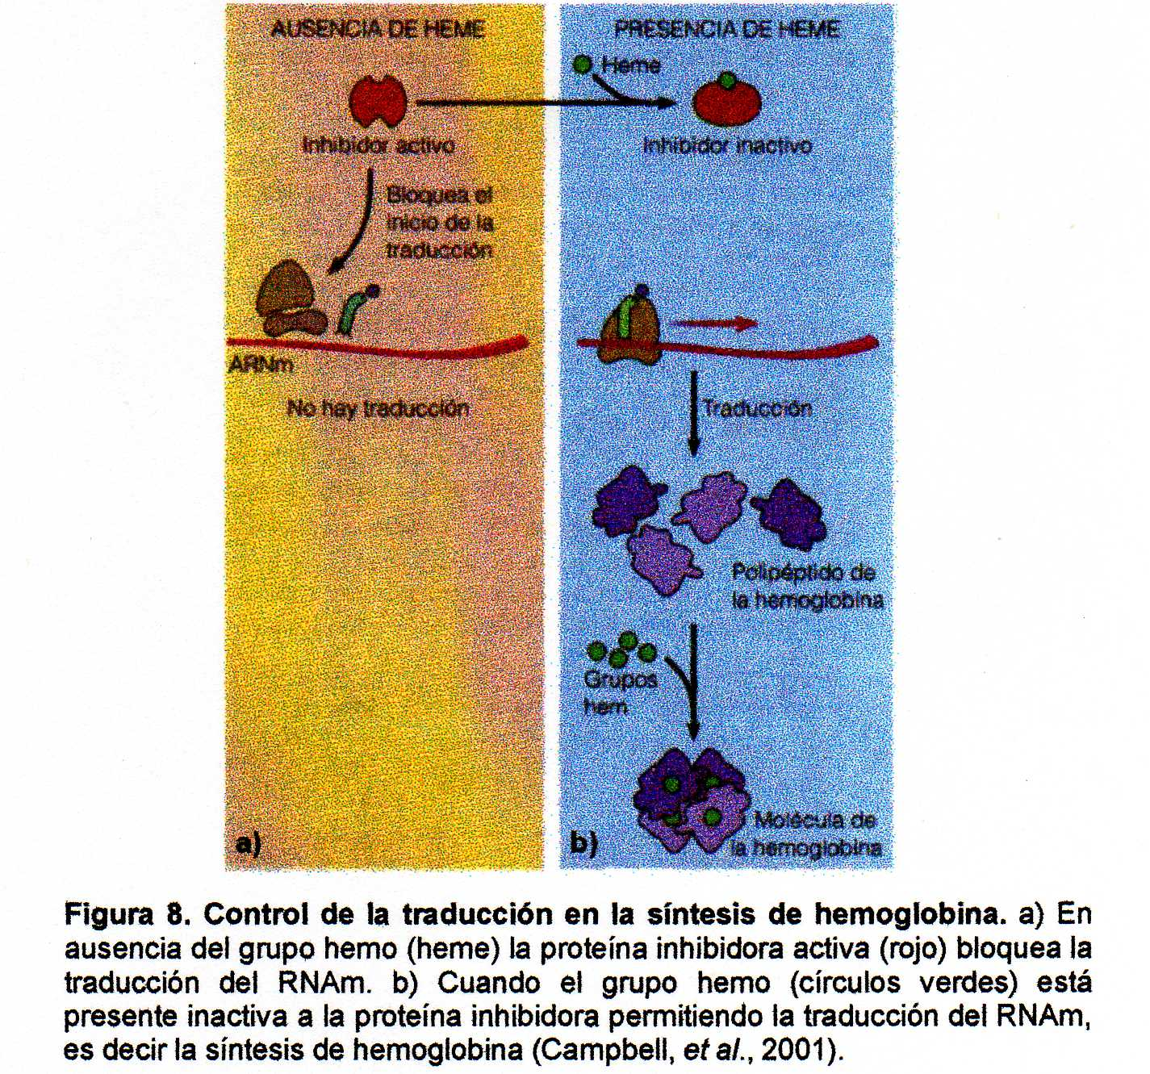 | Las moléculas de RNA_{m} funcionales se traducen con diferente frecuencia y durante determinado tiempo. Los RNA_{m} de células eucariontes se mantienen en la célula durante mucho tiempo (horas e incluso semanas) sintetizando grandes cantidades de proteína; en los procariontes pueden durar poco tiempo y formar pocas proteínas, en ambos casos la célula se encarga en su momento de degradar el RNA_{m} y no sintetizar más a determinada proteína.Un ejemplo de este RNA_{m} llamado de larga vida se encuentra en los glóbulos rojos de los vertebrados (excepto en los mamíferos), los glóbulos rojos se encargan de elaborar la hemoglobina, la proteína encargada del transporte de oxígeno en la sangre. El RNA_{m} de estos organismos dura meses y se traduce de manera constante prácticamente hasta que el glóbulo rojo muere (Campbell, et al., 2001).  De acuerdo a sus necesidades metabólicas una célula puede bloquear temporalmente la traducción de un RNA_{m} hasta que reciba una señal que active nuevamente la traducción. Siguiendo con el ejemplo anterior, los glóbulos rojos cuentan con una proteína inhibidora que impide la traducción del RNA_{m} de la hemoglobina a menos que la célula cuente con un abasto del grupo hemo (heme). Cuando está presente el grupo hemo, éste se une al inhibidor y lo inactiva, con el inhibidor inactivo la traducción se lleva a cabo y se sintetiza la molécula de hemoglobina (Campbell, et al., 2001)  Otro ejemplo de regulación en la traducción sucede en los óvulos que contienen miles de RNA_{m} pero no son traducidos a menos que el óvulo sea fecundado (audesirk, et al., 2004).
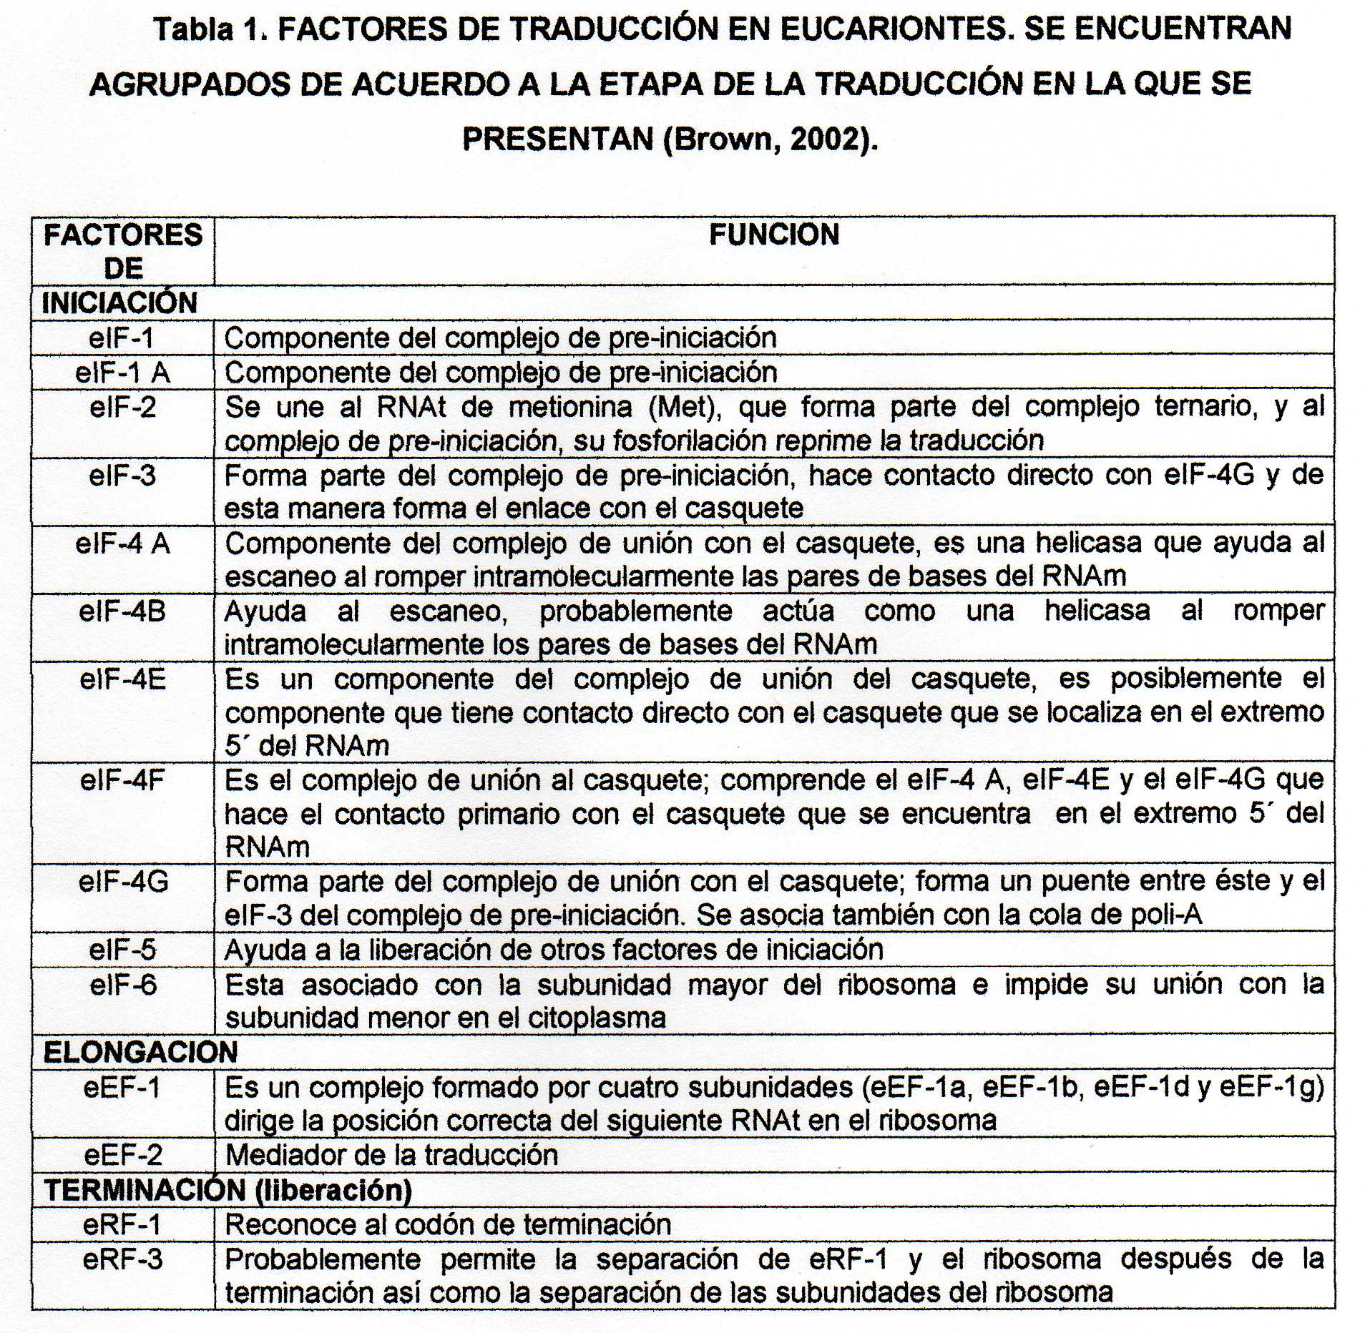 | En la tabla 1 se encuentran listados los diferentes factores que determinan la traducción en eucariontes.

DEL RNA A LAS PROTEÍNAS: SÍNTESIS Y PROCESAMIENTO DEL PROTEOMA

Procesamiento post-traduccional de las proteínas

DESARROLLO DEL SUBTEMA
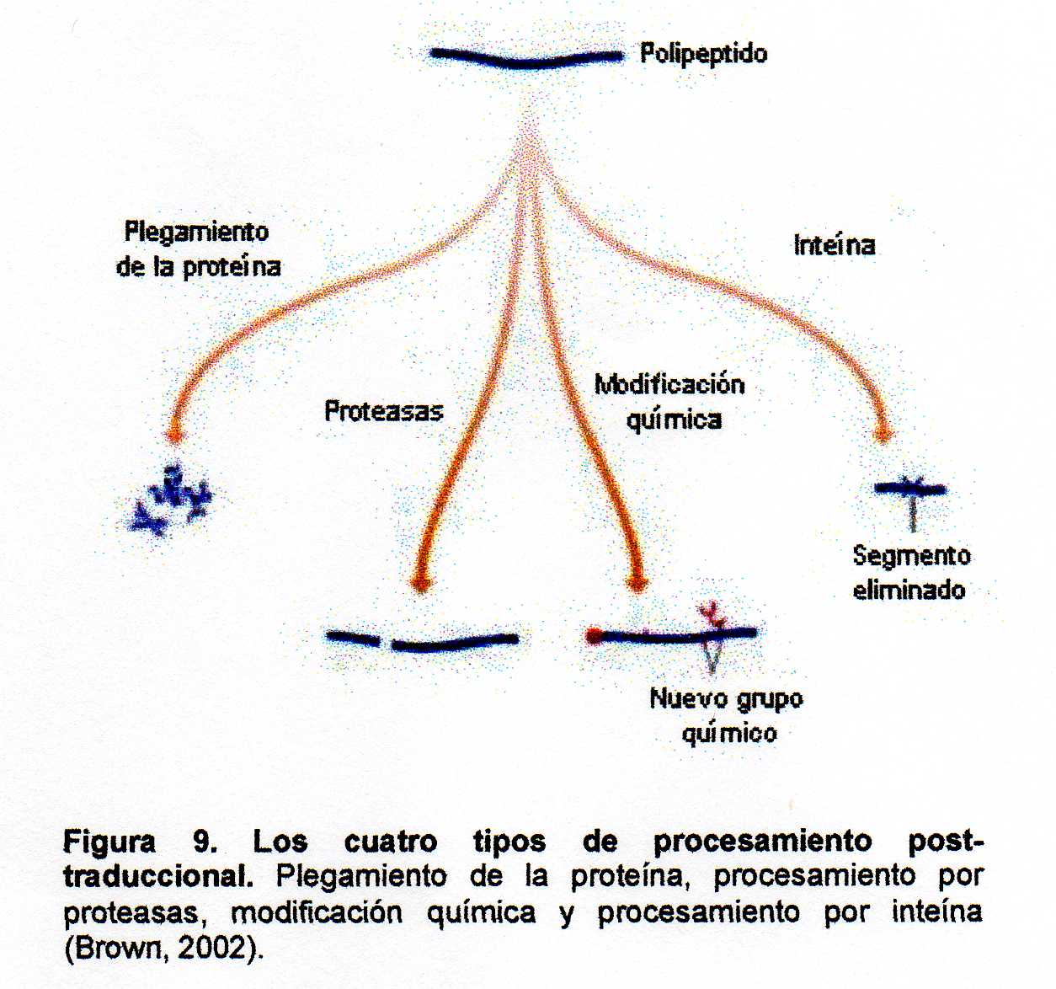 | La traducción no es fin del proceso. Los polipétidos liberados por el ribosoma al final de la traducción están inactivos, para que se activen y sean funcionales deben pasar por un procesamiento post-traduccional. Existen cuatro tipos de procesamiento pos-traduccional, los cuales son descritos a continuación:
Alargamiento por plegamiento  El polipéptido permanece inactivo hasta que su plegamiento le permite adquirir su estructura terciaria. Las proteínas poseen cuatro niveles de estructura, la primaria, la secundaria, la terciaria y la cuaternaria, cada una de ellas depende de la secuencia de aminoácidos que conforman a la proteína. La secuencia de aminoácidos facilita que entre ellos se realicen interacciones que permiten el mantenimiento de la estructura terciaria como: puentes de hidrógeno, fuerzas electrostáticas, interacciones hidrofóbicas, enlace disulfuro y las fuerzas de Van der Waals.  El plegamiento de las proteínas se ha estudiado en las ribonucleasas y otras proteínas de pequeño tamaño, se ha establecido que el plegamiento sucede en dos pasos: primero, en pocos milisegundos se establece la estructura secundaria, la proteína se compacta porque aleja del agua a sus grupos hidrofóbicos pero no se pliega: segundo, unos segundos o minutos después, la estructura secundaria interactúa entre sí y la estructura terciaria toma forma gradualmente. La proteína tiene varios caminos para llegar a su estructura plegada, si no elige el camino adecuado entonces se obtiene una estructura incorrecta la cual puede ser modificada en una segunda oportunidad.  Las proteínas no realizan su plegamiento solas, se sabe que existen otras proteínas que ayudan en este proceso. A dichas proteínas se les llama chaperones moleculares, éstas han sido estudiadas ampliamente en E. coli, pero se sabe que también están presentes en eucariontes, son semejantes en ambos grupos pero difieren en la forma en que trabajan. Los chaperones moleculares no tienen necesariamente una estructura terciaria sólo ayudan a la proteína a encontrar su estructura correcta (Brown, 2002) | 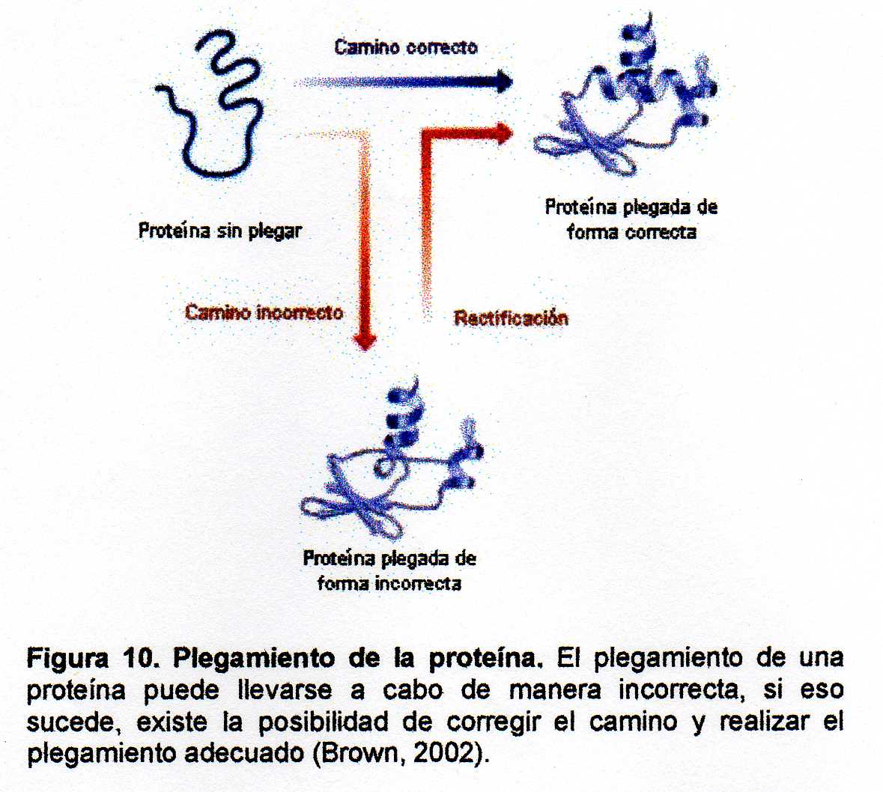
 | 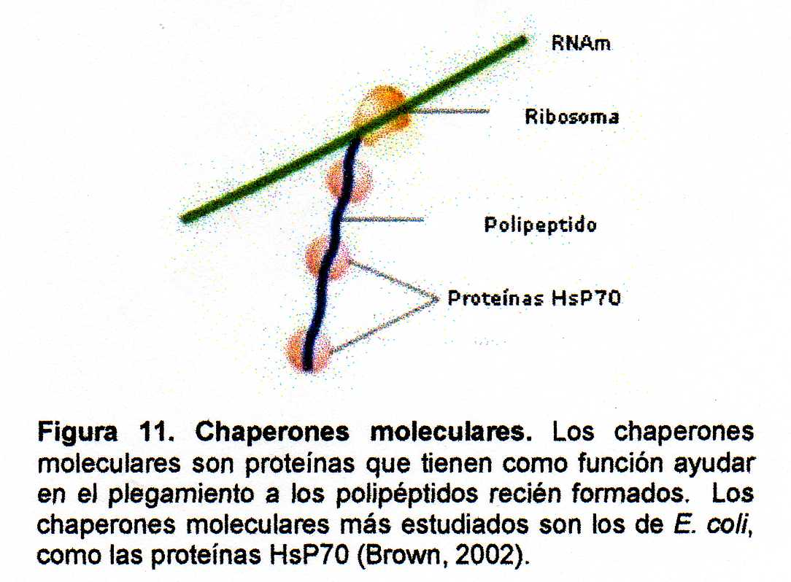
Procesamiento por medio de proteasas  Este mecanismo consiste en que enzimas del tipo de las proteasas realizan cortes en la cadena del polipéptido. Los cortes pueden ser al inicio y/o fin de la cadena o bien, pueden realizarse varios cortes para formar varios segmentos. Algunos de esos segmentos o todos ellos pueden convertirse en proteínas activas; es decir, funcionales. El resultado de la actividad de las proteasas es una cadena corta de polipéptido o bien varios segmentos del polipéptido original, de los cuales todos o alguno de ellos se convertirá en una proteína activa. Las proteasas son más frecuentes en eucariontes que en procariontes. Su actividad es común en aquellos polipétidos cuya actividad química podría dañar a la célula que los produce. | 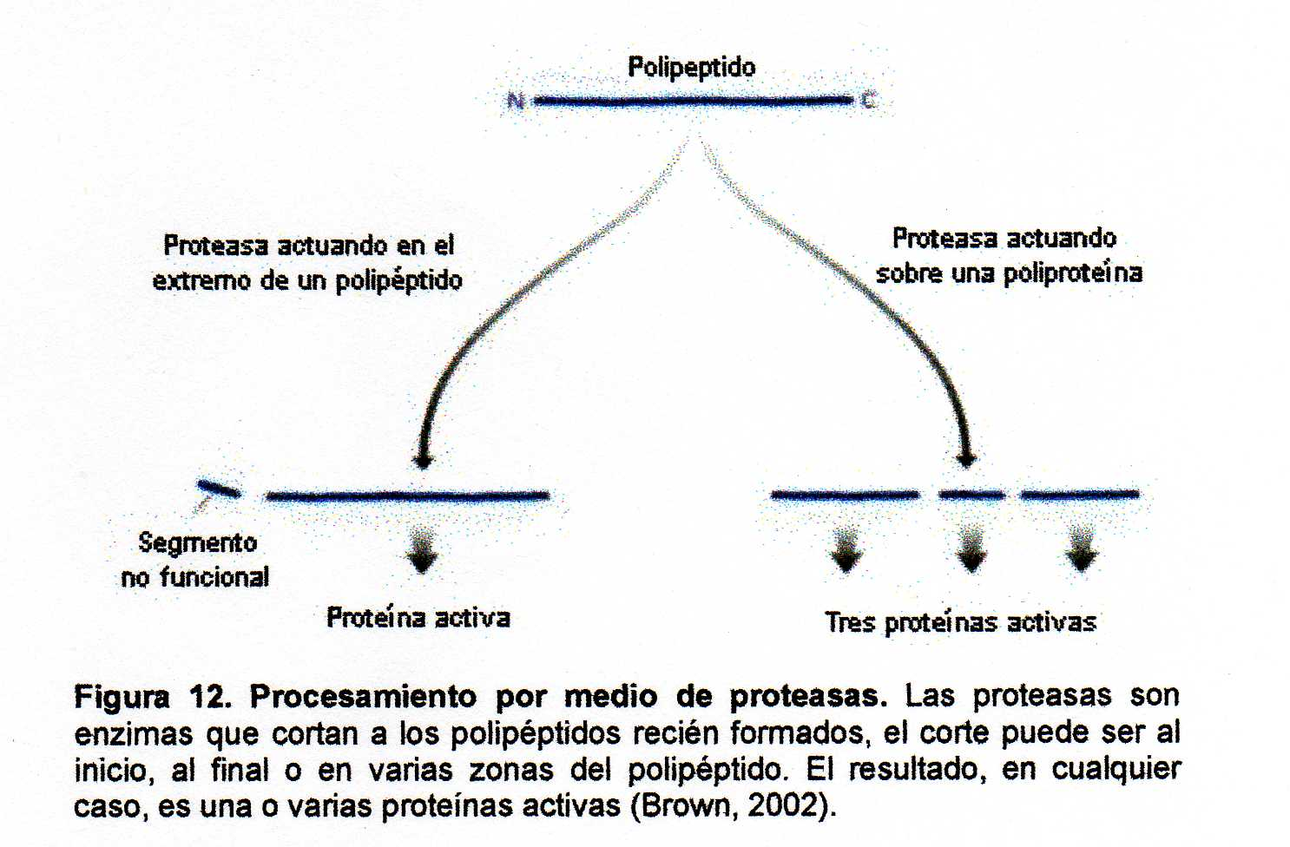
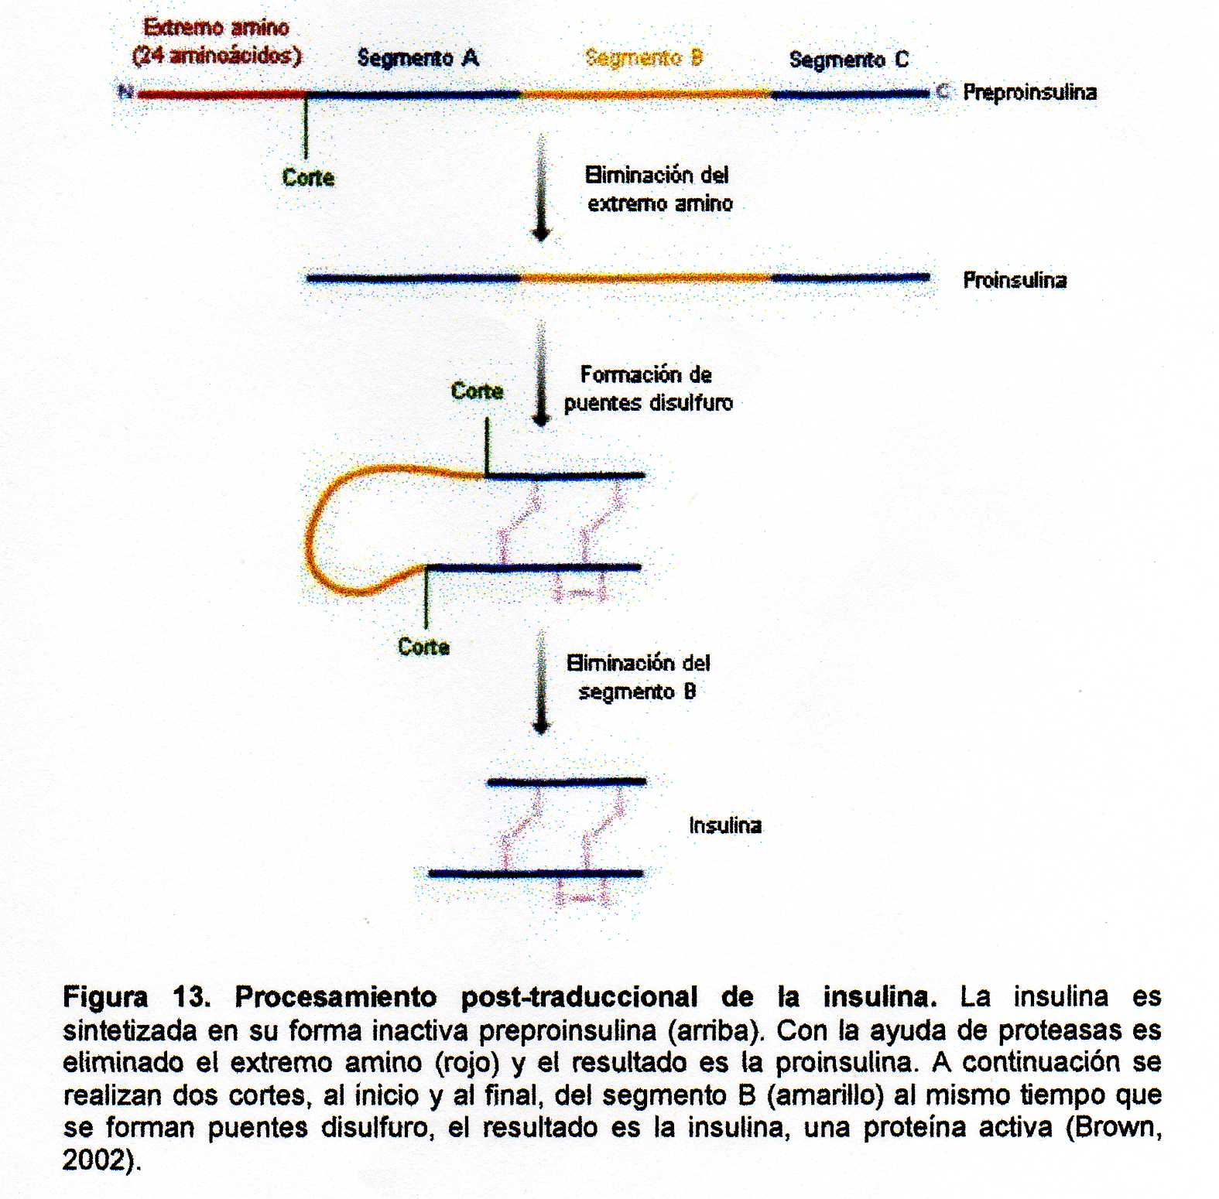 | Para ejemplificar el funcionamiento de las proteasas mencionaremos a la melitina, la insulina y las poliproteínas. La melitina es la proteína más abundante en el veneno de las abejas y es responsable de la lisis celular una vez que el veneno ha sido inyectado. Para evitar que la melitina dañe los tejidos de la propia abeja, ésta sintetiza un precursor inactivo llamado promelitina. La promelitina tiene 22 aminoácidos adicionales que son cortados por una proteasa extracelular dando como resultado a la melitina en estado activo. Por otra parte, la insulina es una hormona secretada por el páncreas de los vertebrados y su función es regular los niveles de glucosa en la sangre. La insulina es secretada en forma inactiva llamada repproinsulina que es un polipéptido de 105 aminoácidos de longitud. La primera modificación se presenta cuando una proteasa corta los primeros 24 aminoácidos de su extremo terminal amino, el resultado de este primer corte es la proinsulina. A continuación la proinsulina es cortada en dos ocasiones, ambas en la parte media del polipéptido, el resultado es un polipéptido central no funcional y dos extremos que permanecen unidos gracias a la presencia de tres enlaces disulfuro, éstos fragmentos unidos representan a la insulina.  En los casos anteriores el resultado es una proteína funcional, pero no siempre funciona así. En algunos casos las proteínas son sintetizadas como poliproteínas; polipéptidos de gran tamaño que contienen una serie de proteínas encadenadas. Las poliproteínas son cortadas por proteasas dando como resultado varias proteínas activas, independientes y con una forma y función específica (Brown, 2002).
Procesamiento por modificación química  Los aminoácidos que forman parte del polipéptido pueden ser modificados por la adición de nuevos grupos químicos. Los tipos más simples de modificación química implican la adición de grupos químicos pequeños como el acetil (acetilación), el metil (metilación) o grupo fosfato (fosforilación). Por ejemplo, la histona H3 y otras histonas más no funcionan adecuadamente a menos que pasen por un proceso de acetilación y mutilación.  Un tipo de modificación más complejo es la glucosilación, la adición de largas cadenas de carbohidratos a los polipéptidos. Los carbohidratos pueden ser largas cadenas ramificadas de 10 a 20 unidades de azúcar de varios tipos. Los aminoácidos a los que se unen suelen ser serina, treonina o asparragina.  La modificación química también puede realizarse por la adición de una cadena larga de lípidos, proceso llamado acilación que ocurre frecuentemente en la serina y cisterna de proteínas asociadas a con la membrana celular. (Brown 2002). | 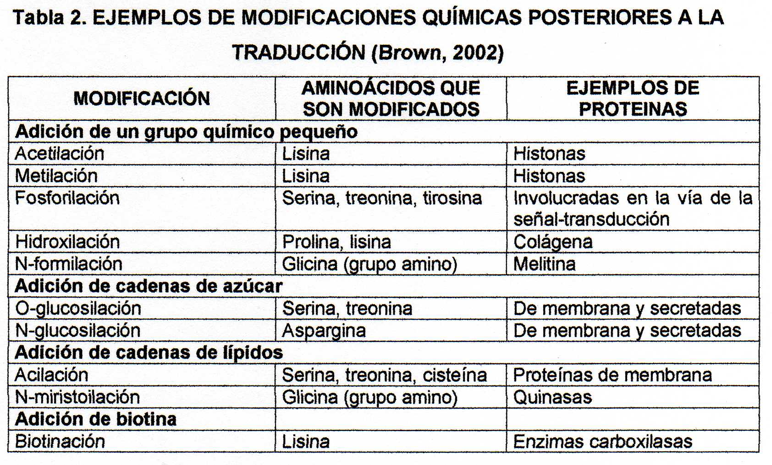
Procesamiento por eliminación de intein splicing
Los inteíns son secuencias intermedias de algunas proteínas que deben ser removidas para que la proteína se activada. Los inteíns son similares a los intrones del RNA_{m}, al ser removidos los inteíns, los exteíns quedan unidos y la proteína que forman queda activada. LOs inteíns son mejor conocidos en bacterias y arqueas pero también están presentes en eucariontes. Los inteíns están formados por 150 aminoácidos en promedio y sus secuencias son similares . Los exteíns inician generalmente con cisterna, serina o treonima (Brown, 2002).
Los procesos anteriores no ocurren necesariamente por separado. Puede ser que una misma cadena de polipéptidos presente dos o más mecanismos para que se convierta en una proteína activa y totalmente funcional. Esto hace que los proceso post-traduccionales sean altamente complejos y específicos (Brown, 2002).

DEL RNA A LAS PROTEÍNAS: SÍNTESIS Y PROCESAMIENTO DEL PROTEOMA

Regulación de la actividad genómica

DESARROLLO DEL SUBTEMA
Sin duda el comprender todos los procesos implicados en la síntesis de proteínas ha sido uno de los avances más importantes de la Biología; sin embargo, ahora se presentan nuevos retos. El conocer cuántos genes están presentes en los organismos, cuándo se expresan, cómo y por qué lo hacen, son cuestiones que todavía no están resueltas y cuya respuesta nos permitirá entender mejor nuestro entorno y a nosotros mismos.

La expresión de la información genética (o del gen) es un proceso que ocurre en varias etapas, inicia con la transcripción del DNA, continúa con la traducción del RNA_{m} y termina con la formación de una proteína funcional. La regulación de la expresión de los genes hace posible que las células produzcan clases específicas de proteínas, cuándo y dónde se le necesite. La activación y desactivación de la transcripción es la forma principal (pero no la única) en que se regula la expresión del gen (Campbell, et al. 2001; Pulido y Rubio, 2003). A continuación veremos algunos de estos mecanismos encargados de la regulación de expresión de los genes.
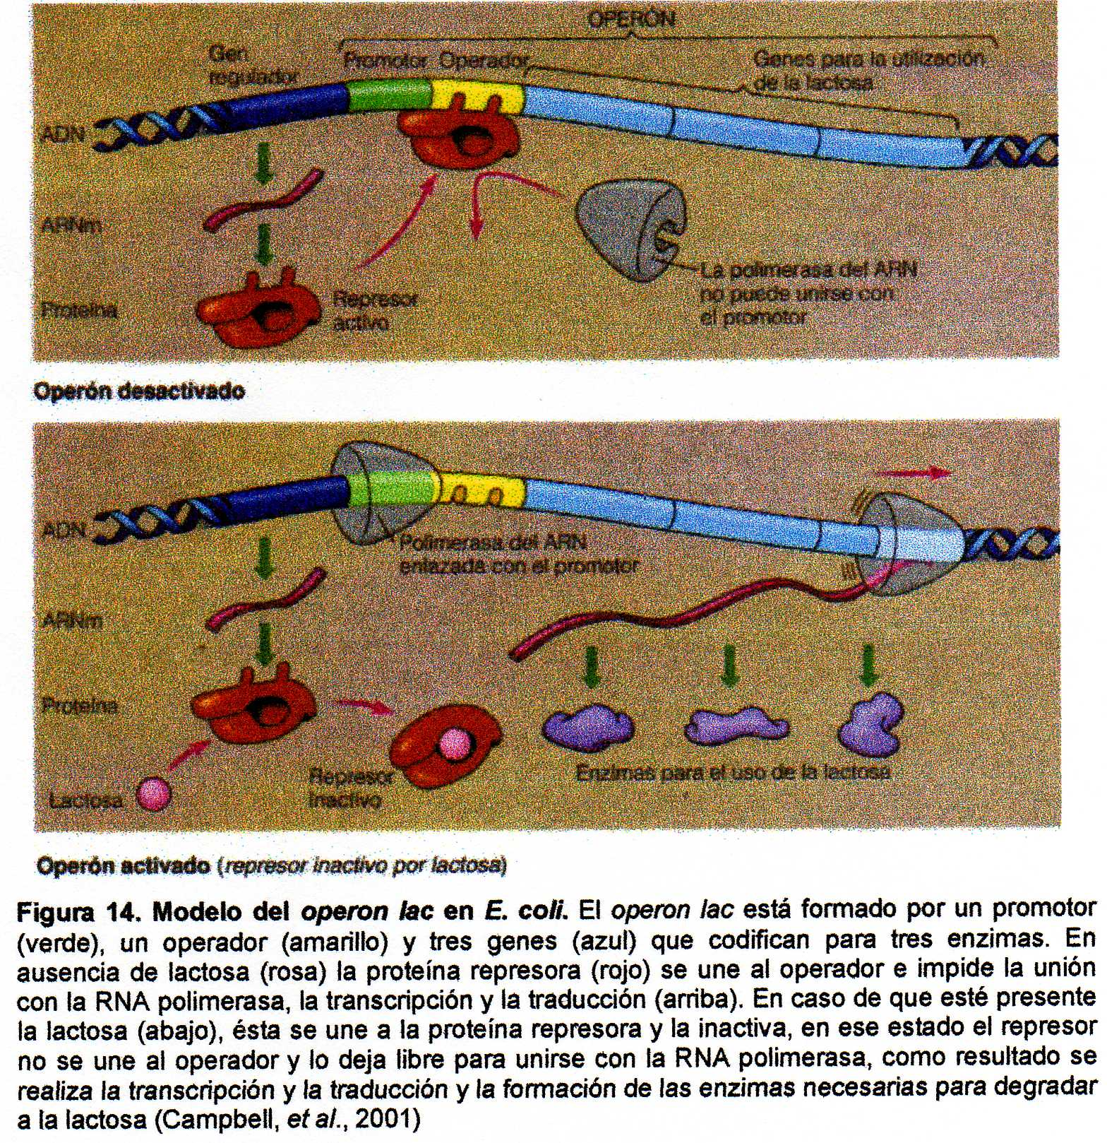 | Regulación de los genes en procariontes  Escherichia coli es en la actualidad uno de los organismos mejor conocidos desde el pinto de vista genético. Esta bacteria proporcionó los primeros conocimientos sobre cómo se lleva a cabo la regulación de los genes. E. coli vive en el intestino humano y utiliza como fuente de energía a la lactosa, cuando ésta se encuentra disponible produce enzimas que la metabolizan, pero si no está disponible no forma dichas enzimas. Recordaremos que las enzimas son proteínas por lo tanto su formación es ejemplo de la expresión de un gen. En 1961, F. Jacob y J. Monod propusieron una hipótesis que explica la manera en que los genes se activan y desactivan dependiendo de la presencia de la lactosa. La hipótesis hoy día es conocida como operón lac (Campbell, et al., 2001)  Un operón es un grupo de genes relacionados entre sí y a otros genes llamados promotor y operador. Los operones sólo están presentes en procariontes y sirven para regular la expresión de los varios genes como una unidad. Como ejemplo explicaremos a continuación el funcionamiento del operón de la lactosa, mejor conocido como operón lac. El operón lac de E. coli está formado por tres genes que codifican a tres enzimas necesarias para metabolizar a la lactosa. Los tres genes están uno junto al otro en el DNA bacteriano y junto a ellos se encuentran secciones cortas de DNA llamadas secuencias de control, también conocidas como el promotor y operador. El promotor es el lugar en donde se pega el RNA polimerasa al DNA para inciar la transcripción de los tres genes. Entre éstos y el promotor existe una zona llamada operador, ésta funciona como un interruptor y lo hace de la siguiente manera: cuando en el medio de E. coli no existe lactosa una proteína activa llamada represor se une al operador e impiden que la RNA polimerasa se una al promotor y por lo tanto no se realiza la transcripción ni la traducción; recordaremos que no existe lactosa que tenga que ser metabolizada. En el caso contrario, cuando está presente la lactosa, ésta se une al represor y lo inactiva (cambiando su forma), el represor inactivado no se une al operador, como consecuencia la RNA polimerasa se une al promotor y se lleva a cabo la transcripción y la formación de las enzimas. El represor es una proteína que está codificada por el gen llamado regulador, que no forma parte del operón lac, pero está junto a él; la transcripción y traducción del gen regulador son independientes de la actividad del operón lac (Campbell, et al., 2001).  Existen otros tipos de operones en E. coli aparte del operón lac, existen también el operón trp (triptófano) y otro que utiliza una proteína activadora en lugar de represora.
Regulación de los genes en eucariontes
Un organismo eucarionte tiene, aparte de la presencia del núcleo, otras diferencias con respecto a un organismo procarionte, entre ellas está el hecho de que un organismo eucarionte puede estar formado por varias células y éstas no son necesariamente iguales. Los organismos eucariontes pluricelulares poseen grupos de células que pueden ser diferentes anatómica y fisiológicamente, esto dependerá del tejido u órgano del que forman parte. Sin embargo, todas las células que forman a dicho organismo poseen en su núcleo la misma información genética, entonces ¿por qué son diferentes?, la respuesta está en la activación y desactivación de los genes (Campbell, et al., 2001). En organismos eucariontes la regulación de la expresión de los genes es más compleja y se da en diferentes momentos de la síntesis de proteínas. A continuación veremos los diferentes mecanismos de regulación genética en los eucariontes.
1. Regulación de la transcripción. La transcripción no es un proceso continuo, se activa o desactiva en función de la demanda de proteína, lo cual a su vez depende del tipo de célula, de su actividad metabólica y de la función en conjunto de todo el organismo. La célula es capaz de regular en qué momento y con qué frecuencia se realiza la transcripción de un determinado gen.

Las células eucariontes pueden regular la transcripción a tres niveles: a nivel de gen individual, de regiones de los cromosomas y a nivel de los cromosomas enteros.
a. A nivel de gen individual. La albúmina es una proteína que se encuentra en la clara del huevo de las aves, está codificada por un gen que no se transcribe en invierno, época en que las aves no se aparean. Durante la época de apareamiento la hembra produce estrógeno en los ovarios, éste atraviesa la membrana celular de las células del oviducto y se une a un receptor en el citoplasma, el complejo estrógeno-receptor entra al núcleo y se une al DNA cerca del promotor del gen de la albúmina. Esta unión facilita que la RNA polimerasa se una con el promotor del gen y da por resultado que las células del oviducto transcriban grandes cantidades de RNA_{m} que será traducido para formar grandes cantidades de albúmina necesarias para la formación de los huevos. Algo similar ocurre con las hormonas sexuales humanas (Audesirk, et al., 2004). En el ejemplo anterior del estrógeno y el receptor del citoplasma funcionan como factores de transcripción; es decir, elementos que van a regular la transcripción en una determinada célula. Los factores de transcripción son generalmente proteínas llamadas activadoras o silenciadores, cuya función es análoga a las primeras (Campbell, et al., 2001; Pulido y Rubio, 2003). | 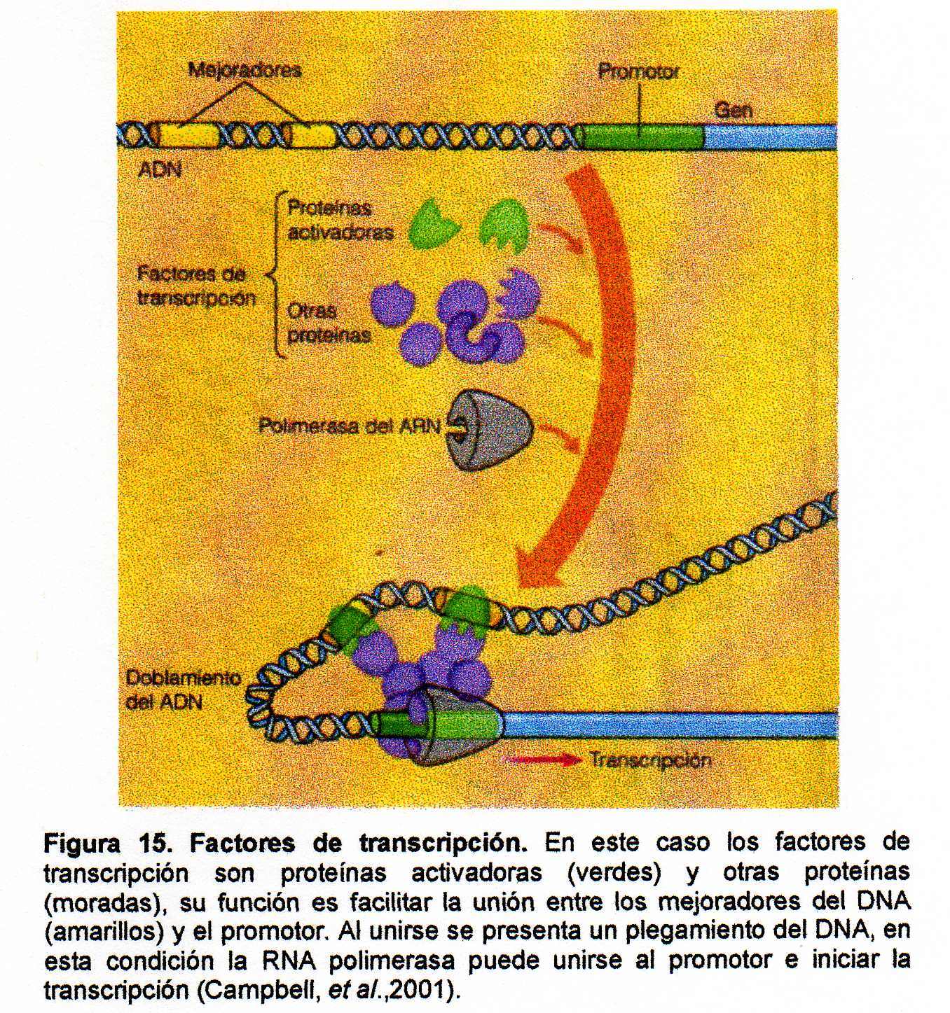
b. A nivel de región de cromosomas. Ciertas regiones de los cromosomas eucarióticos se encuentran en estado muy condensado (apretado), lo cual mantiene inaccesibles dichas regiones a la RNA polimerasa. Las regiones altamente condensadas pueden o no tener genes funcionales, en caso de tenerlos el DNA se descondensa (se afloja) y permite la entrada de la RNA polimerasa que se encargará de la transcripción. La descondensación del DNA dependerá del momento en que se necesite el producto del gen (proteína) (Audesirk, et al., 2004).
c. A nivel de cromosomas enteros. En este caso se encuentra condensado todo un cromosoma que se mantiene inaccesible a la RNA polimerasa. Cuando una célula está en proceso de división celular el DNA total sufre de un empaquetamiento para formar a los cromosomas, este empaquetamiento mantiene tan apretado al DNA que la RNA polimerasa y otras proteínas que intervienen en la transcripción no pueden tener contacto con el DNA. Las histonas (presentes sólo en organismos eucariontes) son indispensables para el empaquetamiento y para la transcripción ya que si éstas no se aflojan, ésta no se lleva a cabo. (Campbell, et al., 2001). Un ejemplo de la condensación de un cromosoma entero se presenta en las hebras de los mamíferos, en ellas el cromosoma sexual X se encuentra repetido (XX) por lo que uno de ellos se mantiene condensado de manera permanente para no ser transcrito. La condensación del cromosoma X se puede observar al microscopio, aparece en el núcleo en forma de una mancha oscura llamada cuerpo de Barr (por Murria Barr). La condensación de éste cromosoma es un mecanismo de regulación que impide la síntesis doble de proteínas, lo cual no significa necesariamente una ventaja, recuérdese el caso del síndrome Down en donde se tienen tres cromosomas del par 21 (Audesirk, et al., 2004).
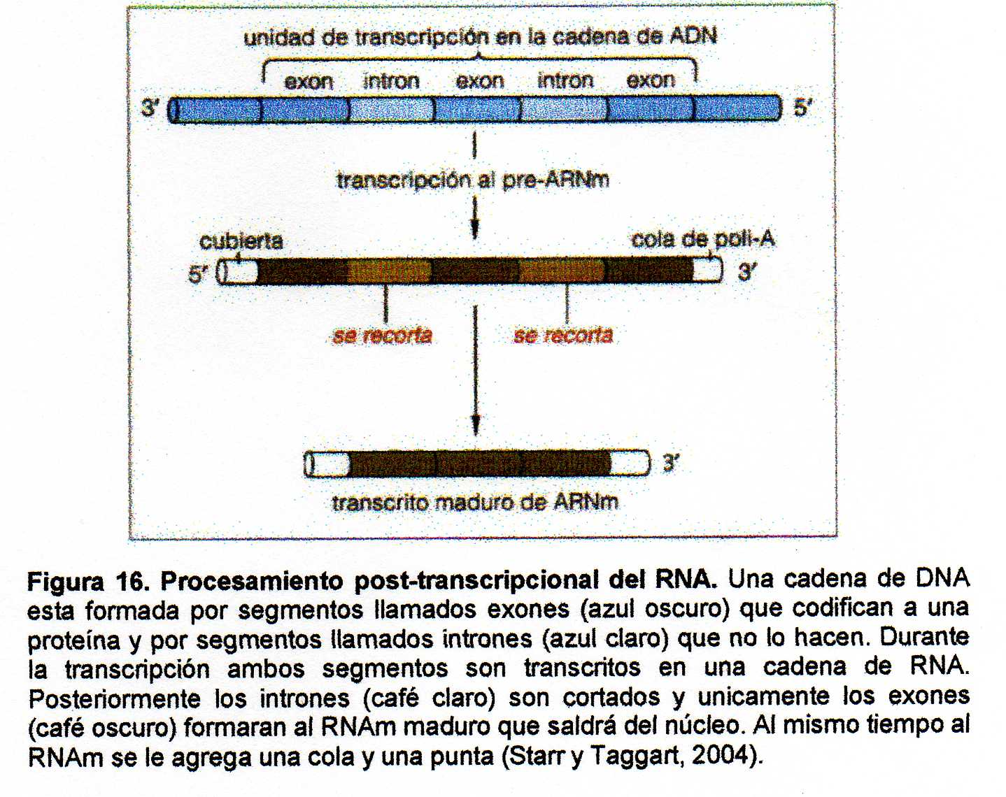 | 2. Regulación posterior a la transcripción, pero anterior a la traducción. En el núcleo no sólo se sintetiza el RNA sino también pasa por una modificación o procesamiento post-transcripcional. Antes de dirigirse hacia el citoplasma los extremos del RNA son codificados con la adición de una punta y una cola. La punta es una cubierta formada por un nucleótido al que está incorporado un grupo metilo y grupos fosfato, la cubierta se incorpora al extremo 5, del RNA. La cola, por su parte, se incorpora al extremo 3, y está formada por alrededor de 100 a 300 nucleótidos (unos 200 en mamíferos) y rodeada de proteínas (Avers, 1991). La adición de la punta y la cola la realizan diversas enzimas del núcleo. Su función es protegerlo de las enzimas del citoplasma y ayudarlo a ser reconocido por el ribosoma como el RNA_{m} (Starr y Taggart, 2004).  La punta y la cola no son traducidas, al igual que ciertas regiones el RNA que poseen nucleótidos que no codifican para ningún aminoácido. Dichas regiones se llaman intrones y están intercaladas con regiones que sí codifican llamadas exones; tanto intrones como exones se transcriben del DNA al RNA; sin embargo, antes de que éste salga del núcleo se quitan los intrones y se juntan los exones para formar una molécula de RNA_{m} funcional. A este proceso se le llama empalme del RNA y es regulado por un complejo de proteínas y pequeñas moléculas de RNA. El empalme por sí mismo es un proceso de regulación, ya que únicamente cuando éste ha terminado el RNA puede salir del núcleo; además como resultado del empalme pueden obtenerse diferentes moléculas de RNA_{m} a partir de la misma transcripción del RNA (Campbell, et al. 2001).
3. Regulación de la activación de las proteínas. La proteína recién formada en la traducción no siempre está lista para iniciar su función. Muchas proteínas nacen inactivadas y sólo podrán realizar su actividad específica una vez que hayan sido activadas. Por ejemplo. Las enzimas nacen inactivadas para evitar que digieran o modifiquen moléculas, células o tejidos del organismo, y se activan sólo cuando están en contacto con el sustrato que van a modificar (Audesork, et al., 2004). La insulina recién formada es un gran polipéptido pero no está activa como hormona, para ello es necesario que se elimine un segmento intermedio grande del polipéptido que deja dos cadenas cortas que al unirse a través de enlaces químicos forman a la insulina funcional (Campbell, et al., 2001)
4. Regulación del tiempo de vida de una proteína. Una vez formadas y activadas las proteínas tienen un tiempo de vida limitado dentro de la célula. Ésta posee diversos mecanismos que le permiten degradar o no a las proteínas para convertirlas en aminoácidos y así, ajustar la cantidad exacta de proteína necesaria en su interior (Audesirk et al., 2004).La idea de que el proteoma de la célula se modifica periódicamente implica la síntesis de nuevas proteínas y la eliminación o degradación de las ya existentes que son necesarias. La degradación de las proteínas ya elaboradas implica mecanismos de selección muy específicos y rápidos en su realización. Los procariontes poseen un grupo de proteasas que trabajan en conjunto para controlar la degradación de las proteínas, los eucariontes cuentan con mecanismos más sofisticados que implican la presencia de la ubiquitina y del proteosoma (Brown, 2002). La ubiquitina es una proteína pequeña de apenas unos 76 aminoácidos, por sumarte el proteosomas un complejo multienzimático de gran tamaño que contiene grandes cantidades de proteasas (Goldberg, et al., 2001). El proteosoma posee un coeficiente de sedimentación de 26S y está presente en arqueas y eucariontes, en éstos últimos su complejidad es mayor (Brown, 2002).

La ubiquitina y el proteosoma realizan su trabajo en equipo, la primera sirve como una especie de etiqueta que al unirse con la proteína marca para que sea reconocida y destruida, posteriormente, por el proteosoma. Si la proteína no está marcada con la ubiquitina no será destruida. El resultado de la actividad del proteosoma es la obtención de los aminoácidos que constituían a la proteína, los cuales quedan disponibles para ser utilizados nuevamente en la síntesis de nuevas proteínas (Goldberg, et al., 2001).
5. Regulación genética durante el desarrollo embrionario. Si bien, dentro de los organismos procariontes, E. coli es el más conocido, dentro de los eucariontes el título está en manos de la mosca de la fruta Drosophila melanogaster. Desde la década de los 40’s y después en los 70’s y 80’s del siglo pasado, el estudio genético de este organismo revolucionó incluso a la Biología del desarrollo. Una de las primeras observaciones realizadas fue el hecho de que ciertas moscas presentaban una mutación en la cabeza la cual consistía en que se desarrollaba un par de patas justo en el lugar donde deberían estar un par de antenas. A dicha condición se le llama antenopodia (pie-antena). El descubrimiento de la antenopodia llevó a los investigadores a establecer que durante el desarrollo embrionario de la mosca existe una cascada de señales de expresión del gen que determinan cuál de los extremos del óvulo se convertirá en cabeza y cuál en cola.  Todo comienza en los ovarios de la mosca madre e implica la comunicación intercelular del óvulo y las células del folículo (fig. 17.1). El óvulo sintetiza una proteína que sale de la célula y da la señal a las células del folículo, éstas son estimuladas (activadas) y sintetizan a otras proteínas que llevan el mensaje de regreso al óvulo (fig. 17-2). Después de recibir el mensaje el óvulo como respuesta localiza un tipo específico de RNA_{m} en uno de los extremos de la célula; la ubicación del RNA_{m} marca el fianal del huevo; es decir, la zona donde se desarrollará la cabeza (fig. 17-3). En el extremo opuesto a este RNa_{m} se ubicará la cola. Posteriormente, el huevo es fecundado y se forma el embrión, en esta etapa el RNA_{m} de cabeza se transcribe y forma una proteína reguladora. La proteína reguladora se distribuye en el embrión (fig. 17-4), pero su mayor concentración se ubica en la parte anterior; es decir, en la cabeza, este gradiente de la proteína reguladora provoca que otros genes se expresen y formen otras proteínas cuya distribución en el embrión seguirá el mismo patrón que la proteína reguladora (fig. 17-5). La distribución de estas proteínas determinará la expresión de nuevos genes y el resultado de esto será la formación de un embrión segmentado (fig. 17.6). En cada segmento existen genes que determinarán qué parte del cuerpo se va a formar (fig. 17-7), a estos genes se les llama homeóticos. Una gen homeótico es un gen de control maestro que regula a otros genes encargados de crear la identidad anatómica de las partes del cuerpo (Campbell, et al. 2001).  Los genes homeóticos están formados por una secuencia de 180 nucleótidos y se activan y desactivan selectivamente. Los genes homeóticos no son exclusivos de la mosca de la fruta, se han encontrado en prácticamente todos los organismos eucariontes estudiados hasta la fecha, entre ellos las levaduras, plantas, lombrices, ranas, pollos, ratones y humanos; esto sugiere que su aparición como método de regulación fue en una etapa muy temprana de la historia evolutiva (Campbell, et al., 2001). | 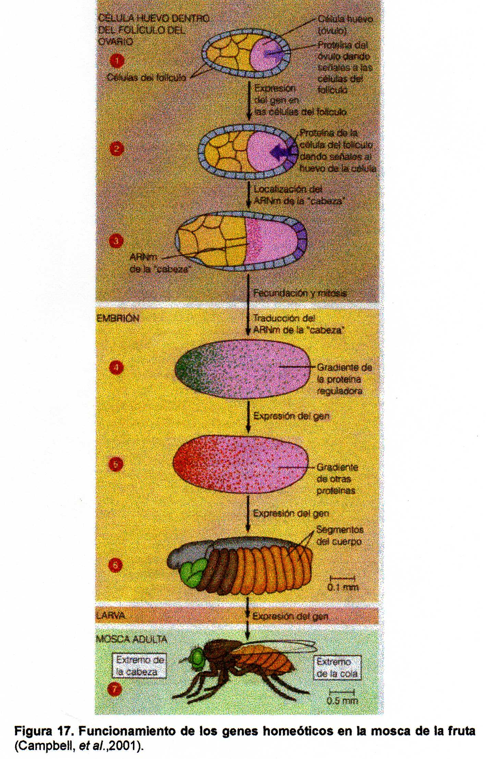

DEL RNA A LAS PROTEÍNAS: SÍNTESIS Y PROCESAMIENTO DEL PROTEOMA

El papel del RNA_{t} en la síntesis de proteínas |  | Ribosoma |  | Iniciación, elongación y terminación de la traducción
Control de la traducción |  | Procesamiento post-traduccional de las proteínas |  | Regulación de la actividad genómica

TEXTOS DE APOYO PARA ALUMNOS (a) Y/O PROFESORES (p)

Nivel |  | Ficha | Sinopsis
**** | a/p | Watson, James D. La participación del ARN en la síntesis de proteínas. | Texto que narra la serie de experimentos que en la década de los 50’s Watson y su grupo realizaron para demostrar el papel del ARN y de los ribosomas en la síntesis de proteínas.
**** | a/p | Villalón Berlanga, José Antonio. 2002. El código genético y la secuencia de nucleótidos. En: Ciencia y Desarrollo. Vol. 28. Núm. 162. México. pp. 34-40. | Texto que se da a la tarea de establecer con tota claridad la diferencia entre el concepto código genético y el de secuencia de nucleótidos; ya que el primero de éstos se refiere a la equivalencia entre los nucleótidos y los aminoácidos de una proteína, y el segundo, da cuenta del orden que éstos guardan en una molécula de ácido desoxirribonucleico.
**** | a/p | Reynaud, Enrique. 2001. La punta del iceberg. En: ¿Cómo ves?. Año. 4. Núm. 37. México. pp. 22-26. | Texto que invita a reflexionar sobre el importante papel que las aplicaciones tecnológicas han jugado en el campo de la Biología Molecular, así como los retos que, a corto, mediano y largo plazo, deberán vencerse pues la era postgenómica recién ha iniciado.
**** | a/p | Collins, Francis S. y Karin G. Jegallan. 2000. El código de la vida, descifrado. En: Investigación y Ciencia. Núm. 280. México. pp. 42-47. | Texto que independientemente de recordarnos la valía del Proyecto Genoma Humano, precisa que con la información obtenida en esta investigación se abrirán nuevas interrogantes, las que tal vez, en un lapso de cien años obtenga respuesta.
Nivel |  | Ficha | Sinopsis
**** | a/p | Ezell, Carol. 2000. Más allá del genoma humano. En: Investigación y Ciencia. Núm. 288. México. pp. 48-53. | Texto que apunta que al concluir la era de la genómica la proteómica será la herramienta que permitirá seguir avanzando para comprender el cómo los elementos del proceso interactúan para descifrar la historia completa de la síntesis proteica.
**** | a/p | Recillas Targa, Félix. 2002. El control de la expresión genética en su contexto natural. En Ciencia. Vol. 53. Núm. 3. México. pp. 84-91. | Texto que describe lo complejo que resulta la regulación de un gen de una célula eucarionte, pues este proceso, que requiere de múltiples niveles de regulación, no puede entenderse sin tomar en cuenta el contexto cromosómico en el que se encuentra.
**** | p | Navas Hernández, María Ángeles. 2000. Regulación génica. En: Investigación y Ciencia. Núm. 291. México. pp. 30-32. | Texto que describe cómo se lleva a cabo la especialización funcional de un tipo celular, en este caso, los hepatocitos, mediante la síntesis de proteínas responsables de las funciones hepáticas.
**** | p | Lau, Nelson C. y David P. Bartel. 2003. Interferencia de ARN. En: Investigación y Ciencia. Núm. 325. México. pp. 6-13. | Texto que revela la existencia de mecanismo de seguridad presente en todas las células eucariontes, denominado interferencia de ARN, el cual actúa cuando un gen amenaza con interferir sobre la síntesis de proteínas impidiendo así su expresión; tal es el caso, de los genes implicados en el cáncer o las infecciones virales.
**** | P | Llave, César. 2004. Micro ARN. En: Investigación y Ciencia. Núm. 334. México. pp. 68-75. | Texto que narra las consecuencias en la modulación del proceso de regulación de la expresión génica por el descubrimiento de unas moléculas diminutas de ARN en las células eucariontes.
*** | p | Olivos Cisneros, Leonora, Jesús Santos y M. Carmen Gómez Eichelmann. 2004. El apasionante mundo de los RNAs pequeños de bacterias. En: Gaceta Biomédicas. Año 9. Núm. 8. México. pp. 15-16. | Texto que describe las múltiples funciones de los ARN pequeños (sRNA) en bacterias y las metodologías para identificar los genes que los codifican.
Nivel |  | Ficha | Sinopsis
**** | P | Martínez Antonio, Agustino y Gloria Soberón-Chávez. 2002, El complejo lenguaje de las bacterias. En: Ciencia. Vol. 53. Núm. 1. México. pp. 60-67. | Texto que nos revela lo complejo y determinante que resulta la comunicación entre las bacterias, al grado de que hoy día existe una diversidad de mecanismos que les han permitido la adaptación a nuevos nichos y contrarrestar los cambios en las condiciones ambientales.
**** | p | Broglia, Ricardo A. 2002. De los núcleo atómicos a las proteínas. En: Investigación y Ciencia. Núm. 309. México. pp. 54-60. | Texto que presenta el modelo físico de los sitios calientes, el cual explica las etapas que una cadena de aminoácidos experimenta durante su plegamiento en el retículo endoplásmico hasta adoptar la estructura tridimensional que caracterizará a una proteína.
**** | a/p | Goldberg, Alfred L, Stephen J. Elledge y j. Wade Harper. 2001. Proteosomas. En: Investigación y Ciencia. Núm. 294. México. pp. 22-27. | Texto que establece la función que realizan los proteosomas dentro de la economía celular. Al ser ellos los encargados del reciclaje de las proteínas, intervienen en forma decisiva en las vías que regulas una infinidad de procesos celulares, pero cuando fallan en su función aparecen enfermedades, tales como el cáncer.
**** | a/p | Peregrina, Karla y Javier Cruz. 2005. Reciclaje celular. En: ¿Cómo ves?. Año 7. Núm. 76. México. | Texto que describe que las células poseen un sistema de control de calidad intracelular para las proteínas, a través del cual se destruyen todas aquellas que por alguna razón no le son útiles. Este proceso (unicuitinización) inicia mediante la incorporación, en repetidas ocasiones, de otra proteína, que las marca para así programar su posterior destrucción en el proteosoma.
*** | p | Saló, Emilio. 2004. Control genético del desarrollo del ojo. En: Investigación y Ciencia. Núm. 337. México. pp. 54-66. | Texto que explica cómo a lo largo del curso evolutivo se ha conservado la interacción de una serie de genes que controlan del desarrollo del ojo; pese a que posteriormente, y dependiendo de cada una de las líneas filogenéticos se hayan adquirido las características que los diferencian.
Nivel |  | Ficha | Sinopsis
*** | p | Cesares, Fernando. 2003. Los genes determinantes de las antenas. En: Investigación y Ciencia. Núm. 320. México. pp. 26-33. | Texto que apunta que las instrucciones para la formación y funcionamiento de las diferentes estructuras animales se hallan codificadas en los genes y que al activarse, durante el desarrollo embrionario, organizará el patrón corporal de cada organismo.
*** | p | Zurita, Mario. 2002. Los genes homeóticos y el desarrollo de la mosca de fruta. En: Ciencias. Núm. 65. México. pp. 32-37. | Texto que explica la función y regulación de los genes homeótico durante el desarrollo embrionario, que son los responsables de controlar diferentes regiones del genoma que determinan ciertas estructuras de un organismo produciendo considerables transformaciones anatómicas, tal es el caso de la mosca de la fruta.

